17.04.2024г.
Урок-беседа "10 правил поведения в сети Интернет"

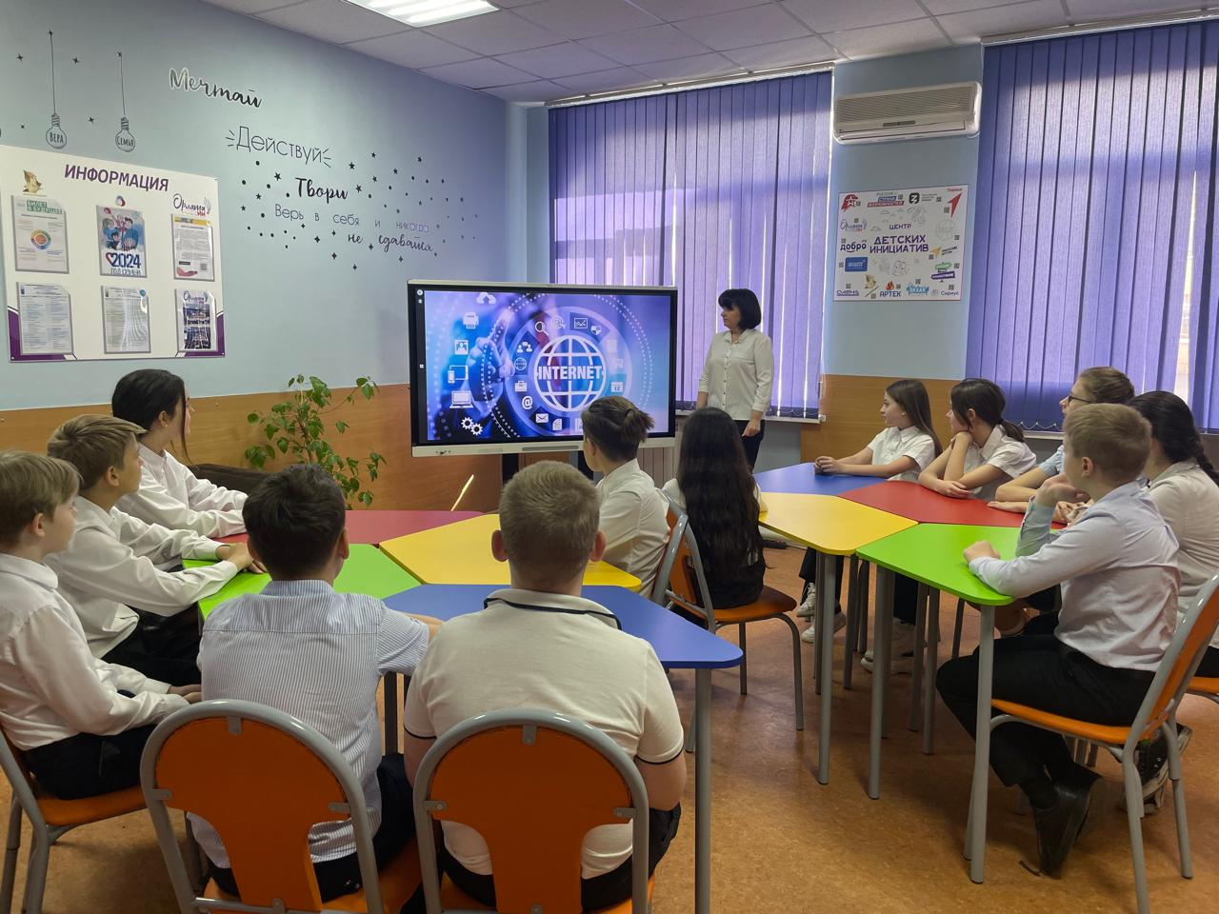
В рамках плана антинаркотических мероприятий в МБОУ СОШ№4 17 апреля для учащихся 5 классов прошел Урок-беседа "10 правил поведения в сети Интернет", целью которого было познакомить учащихся с опасностями, которые подстерегают их в сети Интернет. Систематизировать и обобщить сведения о безопасной работе школьников в сети.
В ходе урока дети смотрели видеоролик, разгадывали загадки, собирали «рассыпавшиеся» слова, приводили свои примеры из жизни, а главное самостоятельно пытались сформулировать правила поведения в сети интернет.
В конце урока была проведена игра на закрепление нового материала.
